NAMA : NASTIAH MARYAM

NM : 200250501059

PRODI/KLS : SISTEM INFORMASI. B

M. KULIAH : PEMROGRAMAN MOBILE

1. Pertama, kita buka lalu jalankan software pengolah gambar pada adobe XD, saya memilih android.

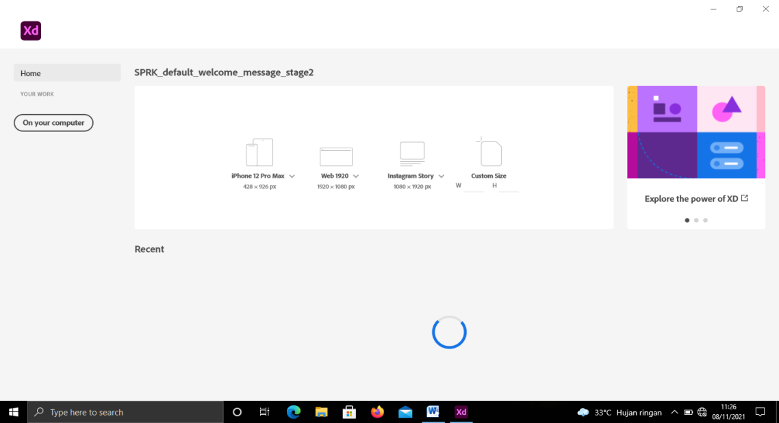

1. Selanjutnya buat artboard berbentuk persegi

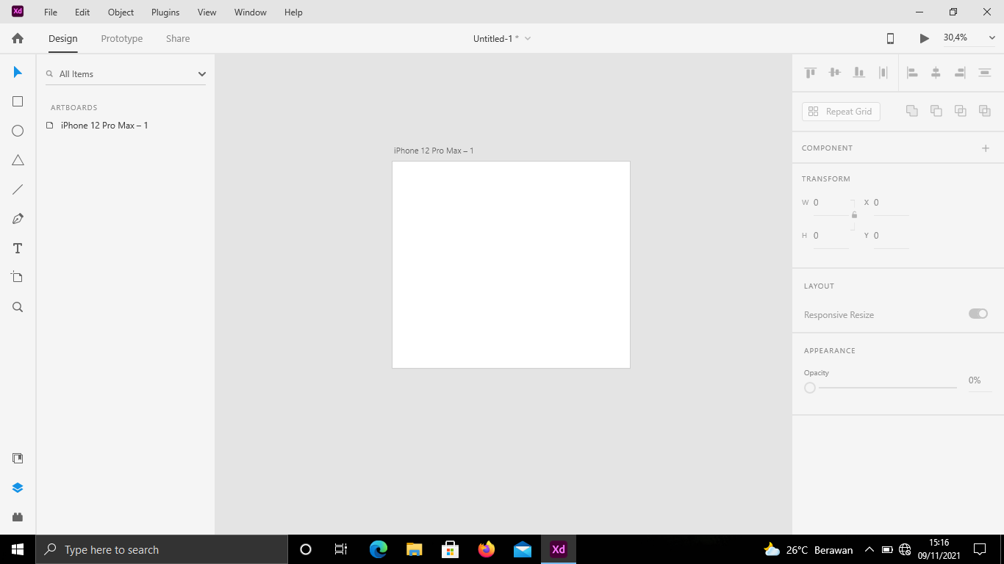

1. Setelah artboardnya dibuat beri nama ikon seperti pada gambar 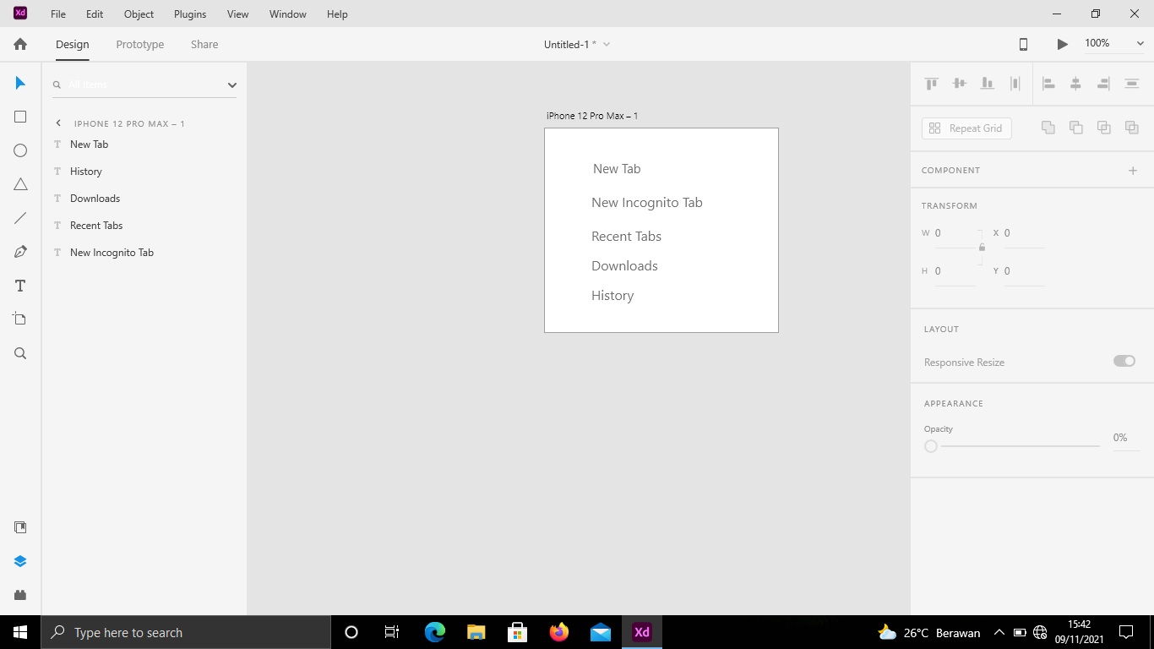
2. Terakhir tambahkan ikon pada nama ikon yang dibuat

